双光栅微弱振动的测量
2023 级 微电子一班 姓名 孙燚 序号 8 指导老师 张伶俐

第 九 周周二上午 2024 年 4 月 23 日 同组同学 吴昊宸（50%）
引言：

在电磁波的传播过程中，由于光源和接收器之间相对运动使得接收器收到的光波频 率不同与光源发出的光波频率的现象称为多普勒效应，由此产生的频率变化称为多普勒 频移。如果移动光栅相对静止光栅运动， 使激光束通过这样的双光栅便可以产生光的多 普勒效应，将频移和非频移的两束光直接平行叠加可以获得光拍，再通过光电的平方律 检波器检测，取出差频信号，就可以精确测量微弱振动的位移。
多普勒频移物理特性的应用也非常广泛，如医学上的超声诊断仪，测量海水各深度 层的海流速度和方向、卫星导航定位系统、乐器的调音等。
双光栅微弱振动测量仪在力学实验项目中用作音叉振动分析、微弱振幅（位移）、测量和 光拍研究等。

一、实验目的
1. 了解利用光的多普勒频移形成光拍的原理并用于测量光拍拍频。

2. 学会使用精确测量微弱振动位移的一种方法。

3. 应用双光栅微弱振动测量仪测量音叉振动的微振幅。

二、实验仪器
实验仪器：激光源、信号发生器、频率计（上述仪器已集成在测量仪箱内）

激光器：入 =635nm，0～3mW 连续可调；

信号发生器：14.4Hz～950Hz，0.001Hz 微调，0～650mw 输出

频率计：触摸屏，可移动光标。（1Hz～999.999Hz）±0.001Hz

音叉谐振频率：500Hz 左右

三、实验原理
1. 移动光学相位光栅的多普勒频移

所谓相位物体就是指那些只有空间的相位结构，而透明度一样的透明体，如生物切 片、油膜、热塑料等， 它们只改变入射光的相位，而不影响其振幅。当激光平面波垂直 入射到相位光栅上时，由于相位光栅上不同的光密和光疏媒质部分对光波的位相延迟作 用，使入射的平面波变成出射时的摺曲波阵面

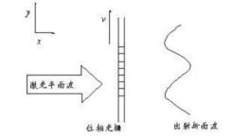

图 1 出射的摺曲波平面
由于光栅上单缝自身的衍射作用和缝之间的干涉作用，通过光栅后光的强度出现周 期性的变化。在远场，我们可以用大家熟知的光栅衍射方程来表示主极大位置
dsinθ = ±kλ k = 0, 1,2 … （1）

式中：整数k 为主极大级数，d 为光栅常数， 为衍射角，入 为光波波长。

如果光栅在方向y 以速度v 移动，则从光栅出射的光的波阵面也以速度u 在y 方向移 动。因此在不同时刻， 对应于同一级的衍射，它从光栅出射时，在y 方向也有一个ut 的
位移量，见图 2。
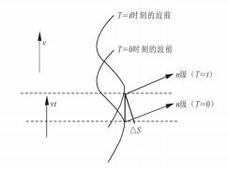
图 2 衍射光纤在 y 方向上的位移量 这个位移量对应于出射光波位相的变化量为 Δφ(t)
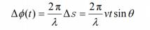

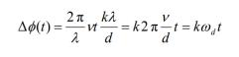
代入得：

式中， 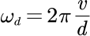

若激光从一静止的光栅出射时，光波电矢量方程

E=Eco sq,t
而激光从相应移动光栅出射时，光波电矢量方程则为

显而易见，移动的位相光栅 k 级衍射光波，相对于静止的位相光栅有一个多普勒频移，
其频率为

2．光拍的获得与检测

光频率很高，为了在光频wa 中检测出多普勒频移量，必须采用“拍”的方法，即要 把已频移的和未频移的光束互相平行迭加，以形成光拍。由于拍频较低， 容易测得，通 过拍频即可检测出多普勒频移量。
本实验形成光拍的方法是采用两片完全相同的光栅平行紧贴，一片 B 静止，另一片 A 相对移动。激光通过双光栅后所形成的衍射光，即为两种以上光束的平行迭加。其形 成的第 k 级衍射光波的多普勒频移如图4 所示。
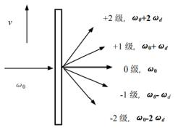
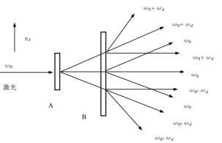

图 3 移动光栅的多普勒频移 图 4 k 级衍射光波的多普勒频移量

光栅 A 按速度UA 移动，起频移作用，而光栅 B 静止不动，只起衍射作用，故通过双 光栅后射出的衍射光包含了两种以上不同频率成分而又平行的光束。由于双光栅紧贴， 激光束具有一定宽度，且光栅常数d 相对光波波长入 大很多，故同一衍射光斑的光束能 平行迭加，这样直接而又简单地形成了光拍,如图 5 所示。
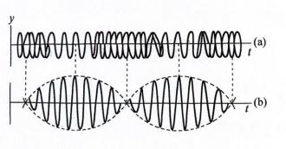

图 5 频差较小的两列光波叠加形成光拍

当激光经过双光栅所形成的衍射光叠加成光拍信号。光拍信号进入光电检测器后， 其输出电流可由下述关系求得： 设光束 1 的电矢量
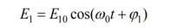
设光束 2 的电矢量为

取 k＝1，则光电流
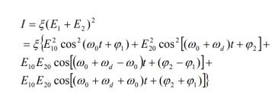
其中 ξ 为光电转换常数

因光波频率u0 甚高，在光电流第一、二、四项中，光电检测器无法反应，所以其第 三项即为拍频信号，因为频率较低，光电检测器能作出相应的响应，其光电流
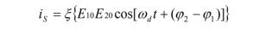

因此，光电探测器能检测到的光拍信号的频率就是拍频 F 拍

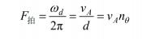

其中nθ = 1/d 为光栅密度，本实验nθ = 100 条/mm。 3.微弱振动位移量的检测
F拍与光频率W0 无关，且当光栅密度nθ 为常数时，只正比于光栅移动速度VA，如果 把光栅粘在音叉上，则VA 是周期性变化的。所以光拍信号频率F拍也是随时间而变化的， 微弱振动的位移振幅为
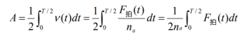

T
式中，T 为音叉振动周期，F拍 (t)dt表示 时间内的拍频波的波形数。所以，只要测
0
得拍频波的波形数，就可得到较弱振动的位移振幅。

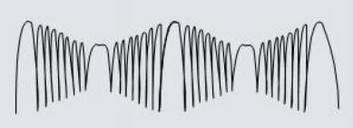

图 6 示波器显示拍频波形

示波器显示拍频波形波形数由完整波形数、波的首数、波的尾数三部分组成， 根据
示波器上显示计算为：

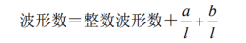

式中，a , b 分别为波群的首部和尾部的长度；l 为一个完整波形的平均长度

四、内容步聚

1.熟悉双踪示波器的使用方法。

2.将示波器的Y1 、Y2 、X 外触发器接至双光栅微弱振动测量仪的Y1 、Y2 、X 的输出插 座上，开启各自的电源。
3.几何光路调整。

调节激光器固定架左右调节和上下调节使红色激光通过静光栅、动光栅让某一级衍 射光正好落入光电池前的小孔内。
4.音叉谐振调节。

先将“功率”旋钮置于 30mW，调节频率至 508Hz 附近，然后微调频率，使音叉谐 振。调节时可由耳朵试听，找出调节方向。记录此时音叉振动频率、屏上完整波的个数、 不足一个完整波形的首数及尾数值以及对应该处完整波形的振幅值。
5.测出外力驱动音叉时的谐振曲线。

固定音叉驱动功率，在音叉谐振点附近，小心调节频率，测出音叉的振动频率与对 应的信号振幅大小，频率间隔例如可以取 0.1Hz,选 8 个点,分别测出对应的波的个数, 由式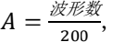计算出各自的振幅 A。
6．使音叉在谐振频率下振动，调节信号输出功率，相应地测算出每一信号输出功率作用 下的音叉振动振幅，测出音叉功率和音叉振动振幅的关系。

五、数据处理

（1） 先将“功率”旋钮置于 30mA，调节频率至 508Hz 附近，然后微调频率，使音叉 谐振。
音叉的谐振频率f = 508.8Hz

（2） 计算音叉在谐振点时作微弱振动的位移振幅A。

首先数出波形数，波形数为 22。

22
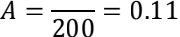

（3）谐振频率间隔取 0.1Hz，选 8 个点，分别测出对应的波的个数，记录于下表。

振幅随频率的变化 功率 W=30.0mW

频率(Hz) | 508.5 | 508.6 | 508.7 | 508.8 | 508.9 | 509.0 | 509.1
波形数 | 2 | 3 | 7 | 22 | 8 | 4 | 3
振幅(mm） | 0.010 | 0.015 | 0.035 | 0.110 | 0.040 | 0.020 | 0.015
（4）画出在一定功率驱动下音叉的频率-振幅曲线。

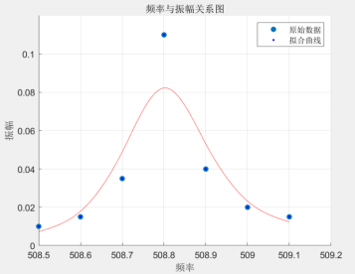

使用了 matlab 进行绘图，并进行了离散数据的拟合，得到音叉频率与振幅的曲线 图。
（5）在谐振频率处，改变功率测量振幅。

这里重新测量了一次音叉的谐振频率，测得音叉的谐振频率f = 508.75Hz，功率电 流每次改变量为8mA。
振幅随功率改变 f = 508.75Hz

功率电流 （mA） | 20 | 28 | 36 | 44 | 52 | 60 | 68 | 76 | 84
波形数 | 17 | 21.5 | 25 | 28.8 | 30.5 | 33 | 35.5 | 38 | 40
振幅 | 0.085 | 0.1075 | 0.125 | 0.144 | 0.1525 | 0.165 | 0.1775 | 0.19 | 0.20

（6）画出在谐振频率下音叉的功率-振幅曲线。

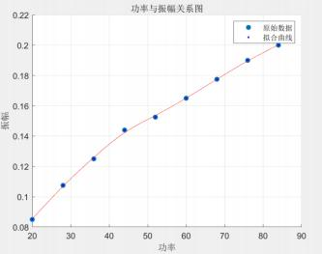

六、结论及误差原因分析

1. 从使音叉在谐振频率下振动，调节信号输出功率获得的音叉功率与振幅关系图来看， 趋势为敲击音叉的功率越大，音叉振幅越大。由图中的数据观察可得，随着功率增大， 曲线斜率减小，当功率不断增大时，音叉振幅增长速度减缓。
敲击音叉时，施加的力量使音叉产生振动。根据牛顿第二定律，力（F）等于质量 （m）乘以加速度（a），即F = ma。当施加更大的力量时， 音叉的加速度也会相应地增 加。
音叉振幅是指振动物体从平衡位置向外运动的最大距离。振幅与振动系统中的能量 密切相关。当敲击音叉时， 给它输入了能量，使其振动。这些振动产生了声音。敲击得 越大，给音叉输入的能量越多，振幅也越大。
2. 从振幅随频率变化的图像来看，可以明显观察到当频率到达谐振频率时，音叉的振幅 到达一个突起的峰值，此时音叉的振幅最大，音叉发出的声响也最大。当频率缓慢增加 或减小时，振幅下降速率会由大到小变化。整体图像形成一个波峰。
谐振频率是指一个系统在自然振动时的特定频率。在谐振状态下， 系统能量的传递 将达到最大效率，导致振幅增大。而通过了解一个系统的谐振频率，可以更好地设计和 优化以减少能量损耗并提高性能。
误差原因：

1.光栅的对齐和稳定性：光栅如果没有正确对齐，或在实验过程中发生微小的移动，都 会影响干涉图样的准确性，从而导致测量误差。
2.激光器的稳定性：激光器的光束稳定性和波长的一致性对实验结果至关重要。任何波 长的波动都会影响干涉条纹，进而影响振动频率的测量。
3.音叉老化和磨损：长期使用后，音叉可能因微小的结构变化而改变其谐振频率。 4.音叉的机械应力：不当的处理可能导致音叉形变，影响其振动模式和频率。
5.温度与湿度波动：温度和湿度的变化影响音叉的物理属性，如长度和密度，进而影响 其谐振频率。
改进办法：

1.恒温恒湿：使用恒温恒湿的环境以稳定音叉的物理属性和减少空气密度变化的影响。 2.定期校准光栅和激光器：确保光栅和激光器的校准精确，定期进行维护和调整。
3.定期检查和校准音叉：定期检测音叉的物理状态和谐振频率，必要时进行更换。 4.正确处理和存储：确保音叉在使用和存储过程中避免不必要的机械应力。

七、思考题

1. 如果将动、静光栅相换位会得到什么样的结果？为什么？

① 动光栅和静光栅的作用将会反向。在原始位置下，动光栅的位置是固定不变的， 静光栅则可以移动以进行微小的振动。但如果将它们交换位置， 那么静光栅变为固定不 动的参考点，而动光栅则可以相对其进行微小的振动。
② 所得到的干涉图案将会发生反相移的变化。因为原本的干涉图案是由动、静光 在交换位置的情况下，栅的相对位置所决定的，而交换后二者的相对位置发生了变化， 会导致干涉图案也发生相应的变化。
③ 交换动、静光栅的位置会导致振动幅度的测量结果反向。因为原本的振动幅度 是由静光栅的移动所引发的相位差变化所决定的，而交换位置后相位差变化的方向也将 会相应地反向。

2. 在拍频波形中，如果看见波形中有毛刺，这是高倍频拍频。那么我们需要将高倍频的 波形数计算在内吗？
高倍频拍频指的是在观察到的拍频波形中，出现频率远高于基频的信号。这些信号 通常表示被测物体在振动时产生的高次谐波。高次谐波是指在周期性波形信号中， 频率 为基波频率整数倍的波形成分。基波时具有最低频率的波形，也是我们观测的主要信号。
举个例子，假设一个音叉的基频为f1，另一个音叉的基频为f2。当两个音叉同时振 动时，它们的振动频率可能会互相干扰，产生拍频。拍频是两个振动频率之差的绝对值 (|f1 − f2 |)。在某些情况下，这种干扰不仅会导致基频的拍频，还会导致高倍频拍频， 即两者高次谐波之间的频率差。例如，音叉 1 的第二次谐波为2f1，音叉 2 的第三次谐 波为3f2，那么高倍频拍频就可能是|2f1 − 3f2 |。
在测量音叉微弱振动的实验中，高倍频拍频可能会对波形产生干扰，从而影响实验 数据的准确性。因此，在分析实验数据时，我们不需要将高倍频的波形数计算在内。
3. 本实验测量方法有何优点？测量微振动位移的灵敏度是多少？

扩大微小变量，使微小变量通过信号和计算后更加直观。该实验中， 振动的幅度正 比于波形的个数，波形的个数一般在 5-20 个之间，分辨波形的能力可以认为是最小为 1/8 个波，或者保守认为是 1/4 个波，对应的半导体激光器的波长是 635nm，那么灵敏 度等于 635nm×1/4=160nm。

